

**Об утверждении регламентов государственных услуг в сфере религиозной деятельности**

***Утративший силу***

Постановление акимата Южно-Казахстанской области от 29 июля 2015 года № 231. Зарегистрировано Департаментом юстиции Южно-Казахстанской области 14 августа 2015 года № 3317. Утратило силу постановлением акимата Туркестанской области от 30 июня 2020 года № 142

      Сноска. Утратило силу постановлением акимата Туркестанской области от 30.06.2020 № 142 (вводится в действие по истечении десяти календарных дней после дня его первого официального опубликования).

      В соответствии с пунктами 1 и 3 статьи 16 Закона Республики Казахстан от 15 апреля 2013 года "О государственных услугах", акимат Южно-Казахстанской области **ПОСТАНОВЛЯЕТ:**

      1. Утвердить:

      1) Регламент государственной услуги "Проведение регистрации и перерегистрации лиц, осуществляющих миссионерскую деятельность" согласно приложению 1 к настоящему постановлению;

      2) Регламент государственной услуги "Выдача решения об утверждении расположения специальных стационарных помещений для распространения религиозной литературы и иных информационных материалов религиозного содержания, предметов религиозного назначения" согласно приложению 2 к настоящему постановлению;

      3) Регламент государственной услуги "Выдача решения о согласовании расположения помещений для проведения религиозных мероприятий за пределами культовых зданий (сооружений)" согласно приложению 3 к настоящему постановлению.

      2. Государственному учреждению "Аппарат Акима Южно-Казахстанской области" в порядке, установленном законодательными актами Республики Казахстан, обеспечить:

      1) направление настоящего постановления на официальное опубликование в периодических печатных изданиях, распространяемых на территории Южно-Казахстанской области и информационно-правовой системе "Әділет";

      2) размещение настоящего постановления на интернет-ресурсе акимата Южно-Казахстанской области.

      3. Признать утратившим силу постановление акимата Южно-Казахстанской области от 26 мая 2014 года № 154 "Об утверждении регламентов государственных услуг в сфере религиозной деятельности" (зарегистрировано в Реестре государственной регистрации нормативных правовых актов за № 2706, опубликовано 9 июля 2014 года в газете "Южный Казахстан").

      4. Настоящее постановление вводится в действие по истечении десяти календарных дней после дня его первого официального опубликования.

      5. Контроль за исполнением настоящего постановления возложить на заместителя акима области Айтаханова Е.К.

|  |  |
| --- | --- |
| *Аким области* | *А.Мырзахметов* |
| *Оспанов Б.* |
| *Жилкишиев Б.* |
| *Айтаханов Е.* |
| *Каныбеков С.* |
| *Садыр Е.* |
| *Туякбаев С.* |
| *Абдуллаев А.* |
| *Исаева Р.* |

|  |  |
| --- | --- |
|  | Приложение 1 к постановлению акимата Южно-Казахстанской области от "29" июля 2015 года № 231 |

**Регламент**  
**государственной услуги "Проведение регистрации и перерегистрации лиц, осуществляющих миссионерскую деятельность"**  
**1. Общие положения**

      1. Государственная услуга "Проведение регистрации и перерегистрации лиц, осуществляющих миссионерскую деятельность" (далее - государственная услуга) оказывается государственным учреждением "Управление внутренней политики и по делам религий Южно-Казахстанской области" (далее – услугодатель).

      Прием заявлений и выдача результатов оказания государственной услуги осуществляется канцелярией услугодателя.

      2. Форма оказания государственной услуги – бумажная.

      3. Результат оказания государственной услуги – свидетельство о регистрации (перерегистрации) миссионера по форме согласно приложению 1 к Стандарту государственной услуги "Проведение регистрации и перерегистрации лиц, осуществляющих миссионерскую деятельность", утвержденному приказом Министра культуры и спорта Республики Казахстан от 23 апреля 2015 года № 147 "Об утверждении стандартов государственных услуг в сфере религиозной деятельности" (далее - Стандарт), либо мотивированный ответ об отказе в оказании государственной услуги в случаях и по основаниям, предусмотренным пунктом 10 Стандарта.

      Форма предоставления результата оказания государственной услуги - бумажная.

**2. Описание порядка действий структурных подразделений (работников) услугодателя в процессе оказания государственной услуги**

      4. Основанием для начала процедуры (действия) по оказанию государственной услуги является подача услугополучателем заявления по форме с приложением документов (далее – пакет документов), указанных в пункте 9 Стандарта.

      5. Содержание каждой процедуры (действия), входящей в состав процесса оказания государственной услуги, длительность ее выполнения:

      1) сотрудник услугодателя принимает пакет документов, осуществляет их регистрацию, передает пакет документов руководителю услугодателя, в течение 30 минут.

      Результат процедуры – копия заявления услугополучателя со штампом услугодателя, содержащая дату, время приема и номер входящих документов, с указанием фамилии, имени, отчества (при наличии) лица, принявшего документы;

      2) руководитель услугодателя определяет ответственного исполнителя, налагает соответствующую визу в течение 3 часов.

      Результат процедуры – виза руководителя услугодателя;

      3) ответственный исполнитель услугодателя рассматривает представленный пакет документов, направляет материалы религиозного содержания и предметы религиозного назначения на религиоведческую экспертизу в Комитет по делам религий Министерства культуры и спорта Республики Казахстан (далее – уполномоченный орган), по результатам религиоведческой экспертизы подготавливает проект результата оказания государственной услуги в течение 27 (двадцать семь) календарных дней.

      Результат процедуры - проект результата оказания государственной услуги;

      Срок регистрации или перерегистрации приостанавливается при проведении религиоведческой экспертизы для получения заключения по материалам религиозного содержания и предметов религиозного назначения.

      В случае приостановления оказания государственной услуги по основанию, предусмотренному подпунктом 1) пункта 4 Стандарта, услугодатель уведомляет услугополучателя о приостановлении оказания государственной услуги с указанием его срока в течение двух рабочих дней со дня приостановления (продления религиоведческой экспертизы);

      4) уполномоченный орган обеспечивает проведение религиоведческой экспертизы на представленные материалы и в установленные сроки направляет результат религиоведческой экспертизы услугодателю.

      Результат процедуры – заключение религиоведческой экспертизы;

      Экспертиза проводится в срок, не превышающий 30 (тридцать) календарных дней со дня поступления объекта экспертизы. Срок проведения экспертизы может продлеваться на 30 (тридцать) календарных дней при необходимости изучения экспертом (экспертами) дополнительных материалов и информации для проведения экспертизы.

      5) руководитель услугодателя ознакамливается с проектом результата оказания государственной услуги и подписывает его, 2 (два) календарных дня.

      Результат процедуры – подписанный результат оказания государственной услуги;

      6) сотрудник услугодателя выдает результат оказания государственной услуги услугополучателю в течение 30 минут.

      Результат процедуры – выдача результата оказания государственной услуги.

**3. Описание порядка взаимодействия структурных подразделений (работников) услугодателя в процессе оказания государственной услуги**

      6. Перечень структурных подразделений (работников) услугодателя, которые участвуют в процессе оказания государственной услуги:

      1) сотрудник услугодателя;

      2) руководитель услугодателя;

      3) ответственный исполнитель услугодателя.

      4) уполномоченный орган.

      7. Описание последовательности процедур (действий) между структурными подразделениями (работниками) с указанием длительности каждой процедуры (действия):

      1) сотрудник услугодателя после осуществления приема пакета документов, их регистрации и выдачи услугополучателю копии заявления о регистрации пакета документов, передает пакет документов руководителю услугодателя для наложения визы в течение 30 минут;

      2) руководитель услугодателя ознакамливается с пакетом документов и передает его с соответствующей визой ответственному исполнителю услугодателя в течение 3 часов;

      3) ответственный исполнитель услугодателя, рассмотрев пакет документов, направляет материалы религиозного содержания и предметы религиозного назначения на религиоведческую экспертизу в уполномоченный орган, по результатам религиоведческой экспертизы подготавливает проект результата оказания государственной услуги, и передает проект результата оказания государственной услуги руководителю услугодателя в течение 27 (двадцать семь) календарных дней;

      4) уполномоченный орган обеспечивает проведение религиоведческой экспертизы на представленные материалы и в установленный сроки направляет результат религиоведческой экспертизы услугодателю;

      5) руководитель услугодателя приняв соответствующее решение, передает результат оказания государственной услуги сотруднику услугодателя, 2 (два) календарных дня;

      6) сотрудник услугодателя осуществляет выдачу результата оказания государственной услуги услугополучателю в течение 30 минут.

      8. Справочник бизнес-процессов оказания государственной услуги указан в приложении к Регламенту.

**4. Описание порядка взаимодействия с центром обслуживания населения и (или) иными услугодателями, а также порядка использования информационных систем в процессе оказания государственной услуги**

      9. Взаимодействие с центром обслуживания населения и (или) иными услугодателями, а также использования информационных систем в процессе оказания государственной услуги не предусмотрены.

|  |  |
| --- | --- |
|  | Приложение 1 к Регламенту государственной услуги "Проведение регистрации и перерегистрации лиц, осуществляющих миссионерскую деятельность" |

**Справочник бизнес-процессов оказания государственной услуги "Проведение регистрации и перерегистрации лиц, осуществляющих миссионерскую деятельность"**

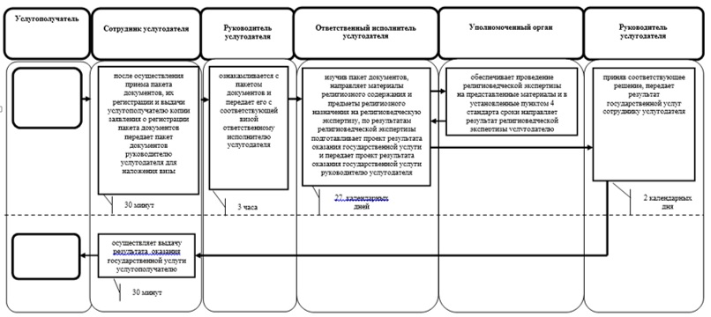

      Условные обозначения

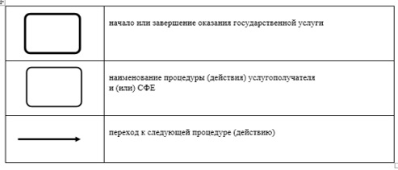

|  |  |
| --- | --- |
|  | Приложение 2 к постановлению акимата Южно-Казахстанской области от "29" июля 2015 года № 231 |

**Регламент**  
**государственной услуги "Выдача решения об утверждении расположения специальных стационарных помещений для распространения религиозной литературы и иных информационных материалов религиозного содержания, предметов религиозного назначения"**  
**1. Общие положения**

      1. Государственная услуга "Выдача решения об утверждении расположения специальных стационарных помещений для распространения религиозной литературы и иных информационных материалов религиозного содержания, предметов религиозного назначения" (далее - государственная услуга) оказывается государственным учреждением "Управление внутренней политики и по делам религий Южно-Казахстанской области" (далее – услугодатель).

      Прием заявлений и выдача результатов оказания государственной услуги осуществляется канцелярией услугодателя.

      2. Форма оказания государственной услуги – бумажная.

      3. Результат оказания государственной услуги – решение услугодателя об утверждении расположения специальных стационарных помещений для распространения религиозной литературы и иных информационных материалов религиозного содержания, предметов религиозного назначения (далее – постановление).

      Форма предоставления результата оказания государственной услуги - бумажная.

**2. Описание порядка действий структурных подразделений (работников) услугодателя в процессе оказания государственной услуги**

      4. Основанием для начала процедуры (действия) по оказанию государственной услуги является подача услугополучателем заявления по форме с приложением документов (далее – пакет документов), указанных в пункте 9 Стандарта "Выдача решения об утверждении расположения специальных стационарных помещений для распространения религиозной литературы и иных информационных материалов религиозного содержания, предметов религиозного назначения", утвержденного приказом Министра культуры и спорта Республики Казахстан от 23 апреля 2015 года № 147 "Об утверждении стандартов государственных услуг в сфере религиозной деятельности" (далее - Стандарт).

      5. Содержание каждой процедуры (действия), входящей в состав процесса оказания государственной услуги, длительность ее выполнения:

      1) сотрудник услугодателя принимает пакет документов, осуществляет их регистрацию, передает пакет документов руководителю услугодателя в течение 30 минут.

      Результат процедуры – копия заявления услугополучателя со штампом услугодателя, содержащая дату, время приема и номер входящих документов, с указанием фамилии, имени, отчества (при наличии) лица, принявшего документы;

      2) руководитель услугодателя определяет ответственного исполнителя, налагает соответствующую визу в течение 3 часов.

      Результат процедуры – виза руководителя услугодателя;

      3) ответственный исполнитель услугодателя рассматривает представленный пакет документов и подготавливает соответствующий проект постановления в течение 18 (восемнадцать) календарных дней.

      Результат процедуры – проект постановления;

      4) руководитель услугодателя ознакамливается с проектом постановления и представляет в акимат области в течение 1 (одного) календарный день.

      Результат процедуры – представление проекта постановления в акимат области;

      5) акимат области рассматривает и подписывает представленный проект постановления в течение 10 (десяти) календарных дней;

      Результат процедуры – подписанное постановление;

      6) выдача решения услугополучателю в течение 30 минут.

      Результат процедуры – выдача результата оказания государственной услуги.

**3. Описание порядка взаимодействия структурных подразделений (работников) услугодателя в процессе оказания государственной услуги**

      6. Перечень структурных подразделений (работников) услугодателя, которые участвуют в процессе оказания государственной услуги:

      1) сотрудник услугодателя;

      2) руководитель услугодателя;

      3) ответственный исполнитель услугодателя;

      4) акимат.

      7. Описание последовательности процедур (действий) между структурными подразделениями (работниками) с указанием длительности каждой процедуры (действия):

      1) сотрудник услугодателя после осуществления приема пакета документов, их регистрации и выдачи услугополучателю копии заявления о регистрации пакета документов, передает пакет документов руководителю услугодателя для наложения визы в течение 30 минут;

      2) руководитель услугодателя ознакамливается с пакетом документов и передает его с соответствующей визой ответственному исполнителю услугодателю в течение 3 часов;

      3) ответственный исполнитель услугодателя, рассмотрев пакет документов, передает подготовленный проект постановления руководителю услугодателя в течение 18 (восемнадцать) календарных дней;

      4) руководитель услугодателя ознакамливается с проектом постановления, принимает решение о представлении проекта постановления в акимат области в течение 1 (одного) календарного дня;

      5) акимат области рассматривает представленный проект постановления, подписывает его и передает сотруднику услугодателя в течение 10 (десяти) календарных дней;

      6) сотрудник услугодателя осуществляет выдачу результата оказания государственной услуги услугополучателю в течение 30 минут.

      8. Справочник бизнес-процессов оказания государственной услуги указан в приложении к Регламенту.

**4. Описание порядка взаимодействия с центром обслуживания населения и (или) иными услугодателями, а также порядка использования информационных систем в процессе оказания государственной услуги**

      9. Взаимодействие с центром обслуживания населения и (или) иными услугодателями, а также использования информационных систем в процессе оказания государственной услуги не предусмотрены.

|  |  |
| --- | --- |
|  | Приложение 1 к Регламенту государственной услуги "Выдача решения об утверждении расположения специальных стационарных помещений для распространения религиозной литературы и иных информационных материалов религиозного содержания, предметов религиозного назначения" |

**Справочник бизнес-процессов оказания государственной услуги "Выдача решения об утверждении расположения специальных стационарных помещений для распространения религиозной литературы и иных информационных материалов религиозного содержания, предметов религиозного назначения"**

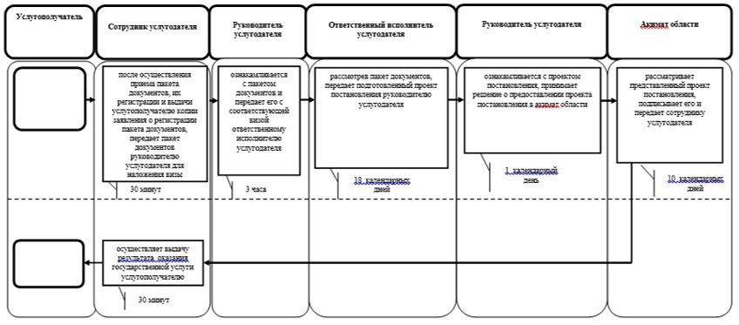

      Условные обозначения



|  |  |
| --- | --- |
|  | Приложение 3 к постановлению акимата Южно-Казахстанской области от "29" июля 2015 года № 231 |

**Регламент**  
**государственной услуги "Выдача решения о согласовании расположения помещений для проведения религиозных мероприятий за пределами культовых зданий (сооружений)"**  
**1. Общие положения**

      1. Государственная услуга "Выдача решения о согласовании расположения помещений для проведения религиозных мероприятий за пределами культовых зданий (сооружений)" (далее - государственная услуга) оказывается государственным учреждением "Управление внутренней политики и по делам религий Южно-Казахстанской области" (далее – услугодатель).

      Прием заявлений и выдача результатов оказания государственной услуги осуществляется канцелярией услугодателя.

      2. Форма оказания государственной услуги – бумажная.

      3. Результат оказания государственной услуги – письмо-согласование о согласовании расположения помещения для проведения религиозных мероприятий за пределами культовых зданий (сооружений), либо мотивированный ответ об отказе в оказании государственной услуги в случаях и по основаниям, предусмотренным пунктом 10 Стандарта государственной услуги "Выдача решения о согласовании расположения помещений для проведения религиозных мероприятий за пределами культовых зданий (сооружений)", утвержденного приказом Министра культуры и спорта Республики Казахстан от 23 апреля 2015 года № 147 "Об утверждении стандартов государственных услуг в сфере религиозной деятельности" (далее - Стандарт).

      Форма предоставления результата оказания государственной услуги - бумажная.

**2. Описание порядка действий структурных подразделений (работников) услугодателя в процессе оказания государственной услуги**

      4. Основанием для начала процедуры (действия) по оказанию государственной услуги является подача услугополучателем заявления по форме с приложением документов (далее – пакет документов), указанных в пункте 9 Стандарта.

      5. Содержание каждой процедуры (действия), входящей в состав процесса оказания государственной услуги, длительность ее выполнения:

      1) сотрудник услугодателя принимает пакет документов, осуществляет их регистрацию, передает пакет документов руководителю услугодателя в течение 30 минут.

      Результат процедуры – копия заявления услугополучателя со штампом услугодателя, содержащая дату, время приема и номер входящих документов, с указанием фамилии, имени, отчества (при наличии) лица, принявшего документы;

      2) руководитель услугодателя определяет ответственного исполнителя, налагает соответствующую визу в течение 3 часов.

      Результат процедуры – виза руководителя услугодателя;

      3) ответственный исполнитель услугодателя рассматривает представленный пакет документов на соответствие предъявляемым требованиям, подготавливает проект результата оказания государственной услуги в течение 28 (двадцать восемь) календарных дней.

      Результат процедуры - проект результата оказания государственной услуги;

      4) руководитель услугодателя ознакамливается с проектом результата оказания государственной услуги и подписывает его в течение 1 (одного) календарного дня.

      Результат процедуры – подписанный результат оказания государственной услуги;

      5) сотрудник услугодателя выдает результат оказания государственной услуги услугополучателю в течение 30 минут.

      Результат процедуры – выдача результата оказания государственной услуги.

**3. Описание порядка взаимодействия структурных подразделений (работников) услугодателя в процессе оказания государственной услуги**

      6. Перечень структурных подразделений (работников) услугодателя, которые участвуют в процессе оказания государственной услуги:

      1) сотрудник услугодателя;

      2) руководитель услугодателя;

      3) ответственный исполнитель услугодателя.

      7. Описание последовательности процедур (действий) между структурными подразделениями (работниками) с указанием длительности каждой процедуры (действия):

      1) сотрудник услугодателя после осуществления приема пакета документов, их регистрации и выдачи услугополучателю копии заявления о регистрации пакета документов, передает пакет документов руководителю услугодателя для наложения визы в течение 30 минут;

      2) руководитель услугодателя ознакамливается с пакетом документов и передает его с соответствующей визой ответственному исполнителю услугодателя в течение 3 часов;

      3) ответственный исполнитель услугодателя, рассмотрев пакет документов, передает подготовленный проект результата оказания государственной услуги руководителю услугодателя в течение 28 (двадцать восемь) календарных дней;

      4) руководитель услугодателя приняв соответствующее решение, передает результат оказания государственной услуги сотруднику услугодателя, в течение 1 (одного) календарного дня;

      5) сотрудник услугодателя осуществляет выдачу результата оказания государственной услуги услугополучателю в течение 30 минут.

      8. Справочник бизнес-процессов оказания государственной услуги указан в приложении к Регламенту.

**4. Описание порядка взаимодействия с центром обслуживания населения и (или) иными услугодателями, а также порядка использования информационных систем в процессе оказания государственной услуги**

      9. Взаимодействие с центром обслуживания населения и (или) иными услугодателями, а также использования информационных систем в процессе оказания государственной услуги не предусмотрены.

|  |  |
| --- | --- |
|  | Приложение 1 к Регламенту государственной услуги "Выдача решения о согласовании расположения помещений для проведения религиозных мероприятий за пределами культовых зданий (сооружений)" |

**Справочник бизнес-процессов оказания государственной услуги "Выдача решения о согласовании расположения помещений для проведения религиозных мероприятий за пределами культовых зданий (сооружений)"**

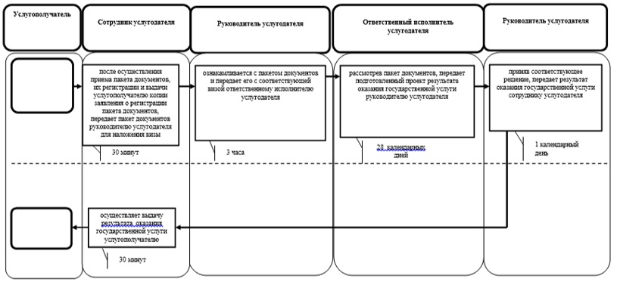

      Условные обозначения



© 2012. РГП на ПХВ «Институт законодательства и правовой информации Республики Казахстан» Министерства юстиции Республики Казахстан